开发模块：学历管理

1. **开发人员 ：**

高晓雨 金潇

**二、设计过程：**

**所含功能模块：**

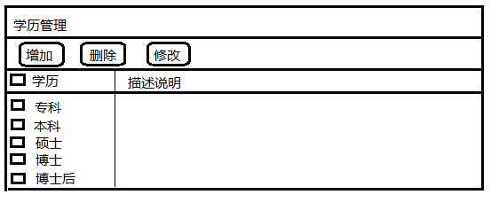

<1>增加 insert into degrees values（?,?）

要求：1:只允许增加特定的学历名，不可以随意命名

2：学历id设为主键，不能重复

3：所增加的属性均不能为空或者重复。

操作：点击增加按钮，弹出相应的模式对话框，添加新内容，保存即可。

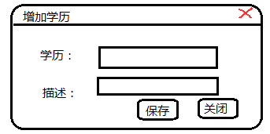

<模式对话框>

<2>删除 delete from degrees where degrees_id=?

要求：1：必须选中要删除的行

2：提示是否要删除（返回“确定”或“取消”）

3：若为“确定”，执行删除；若为“取消”，取消删除

操作：未选内容点击删除时，弹出对话框，提示选择删除内容；

选择内容点删除时，弹出确认对话框，防止误删信息。

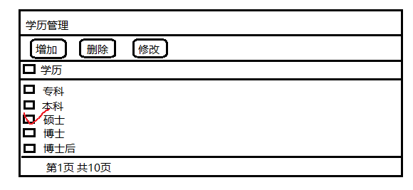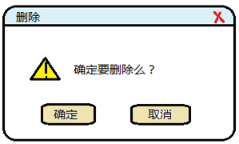

选择内容删除时，提示一下

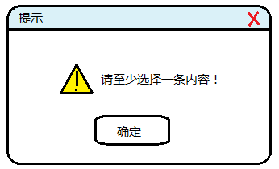

未选择删除内容时，提示一下

<3>修改 update degrees set degrees_name=... Where degrees_id=?

要求：1：必须选中行，通过id修改选中内容

2：学历ID不可修改，学历名可以改

操作：点击修改按钮，弹出模式对话框，填写修改信息，保存。

